TRẢI NGHIỆM TÀU KTX BUSAN – SEOUL
Hãng hàng không: Vietjet Air
BUSAN – SEOUL – HANBOK – NAMI
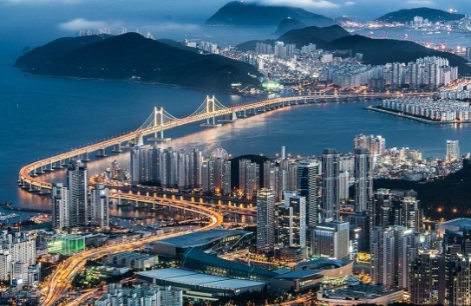
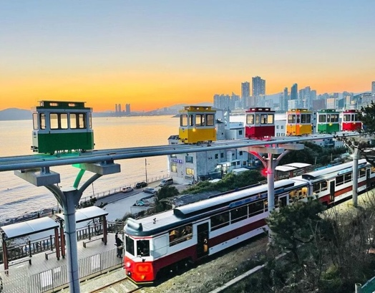
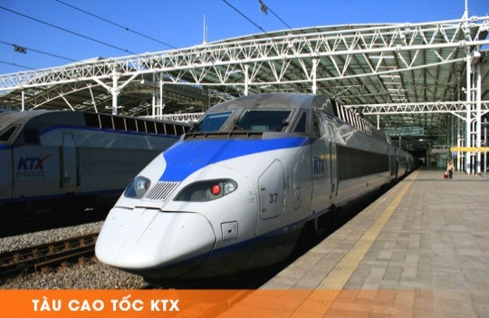
Thời gian: 6 Ngày 5 Đêm

- ĐỘC QUYỀN: tặng mặc miễn phí TRANG PHỤC HANBOK CÁCH TÂN khu vực HoàngCung.
- Cung điện Hoàng Gia – Cảnh Phúc Cung” từ triều đại Josen năm 1935.
- “Đảo Nami” nơi ra đời của nhiều bộ phim truyền hình nổi tiếng của Hàn Quốc đã làm dấy lên cơn sốt nghệ thuật thứ bảy tại các nước CHÂU Á và thế giới như:"Bản Tình Ca Mùa Đông".
- “Mua sắm đặc sản Nhân Sâm Cao Ly, Mỹ Phẩm nội địa Hàn Quốc, tinh Dầu Thông Đỏ..... và thỏa sức shopping thời trang tại chợ Myeongdong sầm uất nhất Seoul.
- Trãi nghiệm tàu KTX từ Busan – Seoul
- Khám phá miền Nam Hàn Quốc – thành phố cảng Busan nối tiếng với làng văn hóa Gamcheon – mệnh danh là Santorini Hàn Quốc
HÀNH TRÌNH
NGÀY 1 | TP.HỒ CHÍ MINH BUSAN (Nghỉ ngơi trên máy bay)
Quý khách có mặt tại sân bay Tân Sơn Nhất ga đi quốc tế. Trưởng Đoàn hướng dẫn làm thủ tục check in đáp chuyến đi Hàn Quốc.

NGÀY 2 | KHÁM PHÁ BUSAN (Ăn S, T, C)
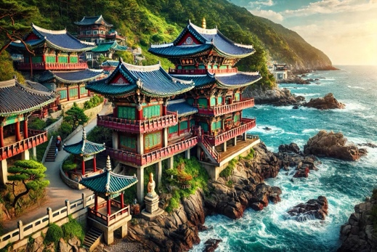
Sáng: Xe và HDV đón khách tại sân bay Busan, dùng bữa sáng sau đó di chuyển tham quan
- Ghé thăm chùa cổ Haedong Yonggungsa: 600 năm tuổi tọa lạc cạnh bờ biển. Đây là ngôi chùa nằm bên bờ biển duy nhất tại Hàn Quốc, với địa thế rất đẹp, được bao quanh bởi hang động và 4 con sư tử (đại diện cho niềm vui, nỗi buồn, sự tức giận, và hạnh phúc).
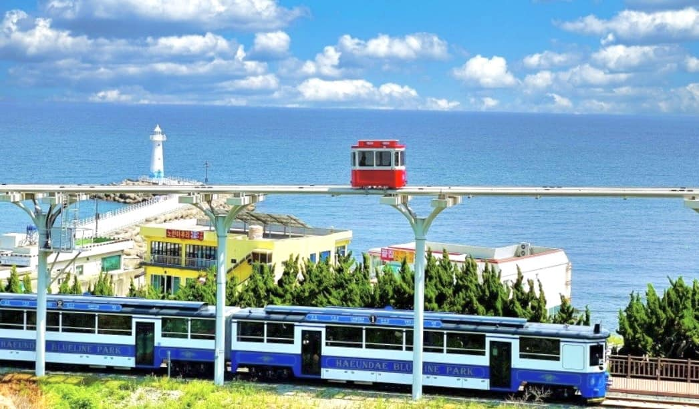
- Hải đăng Cheongsapo (Cheongsapo Twin Lighthouses) - một cặp hải đăng đôi màu trắng và đỏ đối xứng hài hòa sừng sững ở làng chài Cheongsapo,. Một địa điểm check in siêu hot không thể bỏ qua khi đến Busan.
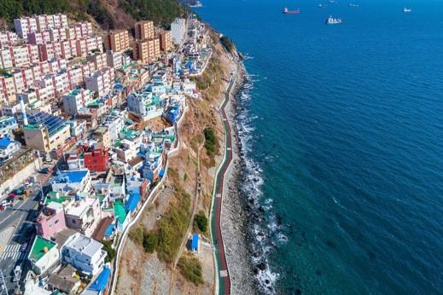
- Dạo bãi biển Haeundea: nổi tiếng bởi những sự kiện văn hóa và lễ hội diễn ra hầu như quanh năm, tại đây còn có quảng trường văn hóa dân gian, nơi du khách có thể chơi các trò chơi dân gian truyền thống của Hàn Quốc
- Trải nghiệm đi tàu điện ven biển bãi biển Haeundae – nơi khách du lịch có thể ngắm toàn cảnh bãi biển Haeundae từ trên cao siêu đẹp Busan.
Trưa: Dùng bữa trưa tại nhà hàng. Sau đó tham quan:
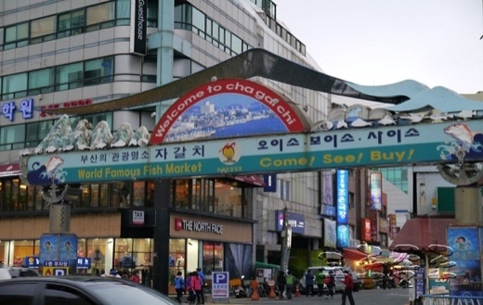
- Làng văn hóa Huinnyeoul ngôi làng ven biển lung linh như một bức tranh cổ tích. Được xây dựng trên sườn đồi dọc theo bờ biển, Huinnyeoul nổi bật với những ngôi nhà đầy màu sắc, những bức tranh tường sống động và các tác phẩm nghệ thuật đường phố.
- Chợ hải sản Jagalchi với những đội tàu đánh cá đại dương hùng hậu. Quý khách có thể tự thưởng thức món thịt cá Voi hoặc cá Mập sống với rượu Soju được bán tại chợ.
Tối: Dùng bữa tối món thịt xào. Về khách sạn nhận phòng, nghỉ ngơi.
NGÀY 3 | BUSAN – SEOUL (Ăn S, T, C)
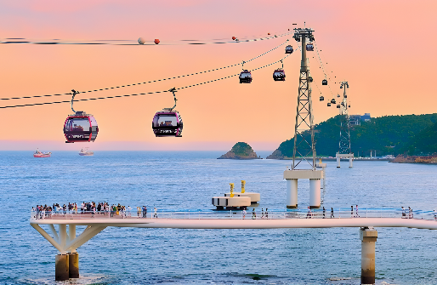
Sáng: Đoàn dùng bữa sáng tại khách sạn. Khởi hành tham quan:
- Cáp treo Songdo (Busan Air Cruise) dài 1.62km, di chuyển ở độ cao 86m, du khách tha hồ ngắm nhìn toàn cảnh tuyệt đẹp của biển Songdo và khu vực xung quanh qua sàn kính trong suốt rất ấn tượng (bao gồm 01 chặng cáp).
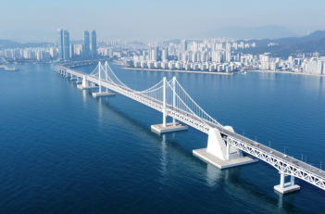
- Cầu mây Songdo: vẻ đẹp tráng lệ của cây cầu hiện ra thu hút tầm mắt, cả một khoảng trời bao la của Songdo hiện lên với mặt biển thăm thẳm và bầu trời trong xanh. Cây cầu kiên cố dẫn đường cho mọi người đến chiêm ngưỡng một góc trời tại Busan.
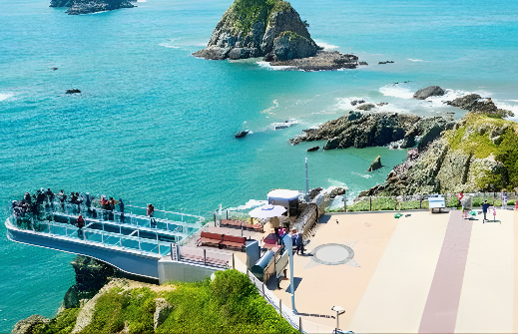
- Cầu Kính ORYUDO: một trong ba cây cầu kính nổi tiếng nhất tại Busan, là một điểm đến độc đáo cho những ai muốn trải nghiệm cảm giác "đi bộ trên không". Cây cầu này được xây dựng trên vách đá cao 35 mét so với mặt biển và có chiều dài khoảng 15 mét, với sàn làm bằng kính trong suốt. Du khách có thể ngắm nhìn những con sóng dưới chân mình một cách ngoạn mục​.
Trưa: Dùng bữa trưa tại nhà hàng. Tiếp tục di chuyển ra nhà ga KTX, đón tàu về lại Seoul.
- Làng Namsangol (Hoặc Bukchon Hanok) - là một làng nghề truyền thống đã được bảo tồn nguyên vẹn trong đô thị 600 tuổi, bao gồm rất nhiều con hẻm, các ngôi nhà hanok, những mái chùa cổ.
Tối: Dùng bữa tối gà hâm sâm, về lại khách sạn nghỉ ngơi.
NGÀY 4 | SEOUL – NAMI (Ăn S, T, C)
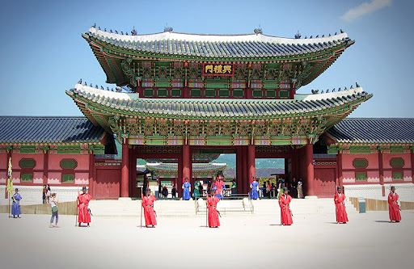
Sáng: Đoàn dùng bữa sáng tại khách sạn. Khởi hành tham quan:
- Trung Tâm mỹ phẩm nội địa, Trung tâm nhân sâm chính phủ
Trưa: Dùng bữa trưa với món cá nướng. Tiếp tục tham quan:
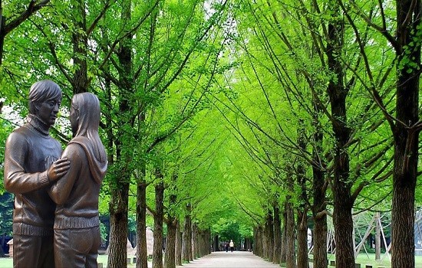
- Đảo Nami – Nổi tiếng với những bản màu sắc riêng theo từng mùa: Mùa thu rực rỡ ánh vàng đỏ của tán cây phong và rừng ngân hạnh; Mùa hè có cây cối mướt xanh; Mùa đông huyền ảo với tuyết phủ trắng xóa& cuối cùng đặc biệt là vào Mùa xuân hàng trăm cây hoa anh đào nhuộm sắc hồng rực rỡ, là nơi ra đời của nhiều bộ phim truyền hình nổi tiếng của Hàn Quốc đã làm dấy lên cơn sốt nghệ thuật thứ bảy tại các nước CHÂU Á và thế giới như: "Bản Tình Ca Mùa Đông". (Đã bao gồm vé tàu)
Tối: Quý khách dùng buổi tối tại nhà hàng địa phương sau đó nhận phòng nghỉ ngơi.
NGÀY 5 | SEOUL – CUNG ĐIỆN – HẢI ÂU (Ăn S, T, C)
Sáng: Quý khách ăn sáng tại khách sạn và bắt đầu tham quan:
- Trung tâm Tinh dầu Thông Đỏ, nông sản nổi tiếng của người dân Hàn Quốc.

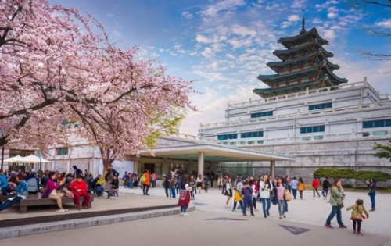
- Cung điện Gyeongbok (Cảnh Phúc Cung) cung điện hoàng gia nằm ở phía bắc của thủ đô Seoul, được xây dựng vào năm 1395 dưới triều vua Taejo thuộc triều đại Joseon. Gyeongbokgung được coi là cung điện đồ sộ nhất Hàn Quốc. (Đã bao gồm vé)
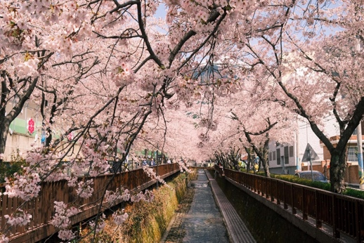
- Tản bộ dưới những hàng hoa anh đào đua nhau khoe sắc nở rộ, hòa mình vào tiết trời xuân trong lành mát mẻ, ánh nắng nhẹ ấm áp,… trải nghiệm đặc sắc, độc đáo chỉ có một lần trong năm không thể bỏ qua.
- Trải nghiệm mặc Hanbok – trang phục truyền thống của xứ Kimchi, dạo bước chụp ảnh lưu giữ tại khuôn viên Cung Cảnh Phúc. (Đã bao gồm vé)
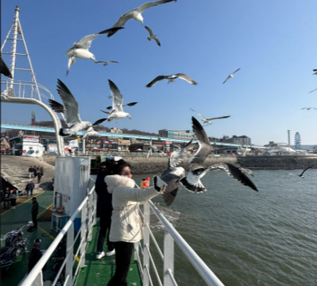
Trưa: Đoàn dùng bữa trưa (cơm trộn) tại nhà hàng địa phương.
- Quý khách mua sắm tại cửa hàng miễn thuế với các thương hiệu cao cấp trên thế giới.
- Di chuyển ra khu vực thành phố Incheon:
- Qúy khách trải nghiệm đi phà cho những chú Hải Âu ăn (chi phí thức ăn tự túc), tận hưởng không khí trong lành và lắng nghe tiếng sóng biển.
Tối: Sau khi ăn tối tại nhà hàng địa phương, Quý khách khách sạn nhận phòng và nghỉ ngơi, tự do khám phá thành số Incheon.
NGÀY 6 | SEOUL TP. HCM (Ăn S, T,C)
Sáng: Quý khách làm thủ tục trả phòng, dùng bữa sáng.
- Mua sắm và đóng hàng hóa tại tạm hóa
Sau đó khởi hành ra sân bay, làm thủ tục đáp chuyến bay về Việt Nam trên chuyến bay VJ863 lúc về lại Việt Nam.
Về đến sân bay Tân Sơn Nhất đoàn làm thủ tục nhập cảnh Việt Nam và nhận lại hành lý cá nhân. Kết thúc chương trình, chia tay và hẹn gặp lại.

Thứ tự chương trình có thể hoán đổi theo tình hình thực tế vẫn đảm bảo đủ điểm tham quan!
Lưu ý toàn hành trình: Các loại hoa nở rất dễ bị ảnh hưởng bởi điều kiện thời tiết bên ngoài mà nở sớm hay muộn hoặc không nở rộ vào thời điểm tham quan. Đây là trường hợp bất khả kháng mong Quý khách hiểu và thông cảm. Xin chân thành cám ơn.

LỊCH KHỞI HÀNH
HÀNH TRÌNH BAY | THÁNG | NGÀY  KHỞI HÀNH  (Ngày ra sân bay) | NGƯỜI LỚN | TRẺ EM  2 < 11 tuổi | TRẺ EM  < 2 tuổi
 |  |  |  | Ngủ chung giường người lớn
VIETJET AIR  Đi: VJ868 SGN PUS 0005 0655  Về: VJ863 ICN SGN 1140 1420 | Tháng 04 | 07 - 14 | 18.990.000 | 17.010.000 | 6.615.000

GIÁ TOUR BAO GỒM:
  - Vé máy bay khứ hồi theo đoàn của hàng không VIETJET AIR
(SGN-PUS-ICN-SGN), Hành lý ký gửi, xách tay (Khứ hồi)
  - Bảo hiểm du lịch Quốc tế suốt tuyến.
  - Tàu KTX từ Busan về Seoul
  - Phí an ninh sân bay, bảo hiểm hàng không thuế phi trường 2 nước
  - Khách sạn tiêu chuẩn 3 - 4* Hàn Quốc (2 người/phòng, lẻ ghép phòng hoặc phụ thu (nếu có))
  - Visa nhập cảnh Hàn Quốc 1 lần.
  - Phục vụ 1 chai nước suối/khách/ngày.
  - Các bữa ăn như chương trình.
  - Xe máy lạnh vận chuyển suốt tuyến.
  - Vé tham quan như chương trình.
  - Trưởng đoàn và HDV địa phương phục vụ suốt tuyến theo chương trình.

GIÁ TOUR KHÔNG BAO GỒM:
  - Tips cho tài xế địa phương và hướng dẫn viên mức đề nghị: (36$/khách/tour).
  - Chi phí cá nhân, hành lý quá cước, điện thoại, giặt ủi, tham quan ngoài chương trình.
  - Phụ thu phòng đơn (nếu có): (400$/tour).
  - Visa tái nhập Việt Nam cho khách quốc tịch nước ngoài (nếu có): (1.500.000/khách).
  - Phụ thu Quốc tịch nước ngoài (Không phải Gốc Việt Nam): 200usd/tour.
  - Hoá đơn VAT
GIÁ TOUR TRẺ EM:
- Trẻ nhỏ dưới 2 tuổi: Ngồi chung ghế trên máy bay, dùng chung suất ăn và sử dụng giường chung với người lớn.
- Trẻ em từ 2 tuổi đến dưới 11 tuổi: Có đầy đủ suất ăn theo chương trình và ghế ngồi trên máy bay. Không có chế độ giường riêng.
- Trẻ em đủ 11 tuổi trở lên: Trẻ có đầy đủ suất ăn, ghế ngồi và suất ngủ như người lớn
ĐIỀU KIỆN HOÀN/HỦY:
- Ngay sau khi đăng kí tour, cọc 50% tổng giá tour, phần còn lại Vui lòng thanh toán trước 21 ngày khởi hành.
- Hủy tour sau khi đăng ký phí phạt 100% tiền cọc.
- Hủy tour trước 10 ngày phí phạt 90% tổng giá tour chương trình (+ phí visa nếu có). (Tính theo ngày làm việc)
- Sau thời gian trên phí phạt 100% tổng giá trị chương trình (+ phí visa nếu có). (Tính theo ngày làm việc)
- Việc huỷ bỏ chuyến đi phải được thông báo trực tiếp với Công ty hoặc qua fax, email, tin nhắn điện thoại và phải được Công ty xác nhận. Việc huỷ bỏ bằng điện thoại không được chấp nhận. Thời gian hủy tour được tính cho ngày làm việc, không tính thứ bảy, chủ nhật, các ngày Lễ Tết.
- Đối với những khách đã có visa, Công ty sẽ giữ hộ chiếu 3 tháng (thời hạn hiệu lực của visa) hoặc đóng dấu hủy visa.

LƯU Ý:
- Khi đăng ký tour du lịch, Quý khách vui lòng đọc kỹ chương trình, giá tour, các khoản bao gồm cũng như không bao gồm trong chương trình, các điều kiện hủy tour, đặt cọc....
- Hộ chiếu phải còn thời hạn sử dụng trên 6 tháng (Tính đến ngày quay về).
- Quý khách mang thai xin vui lòng báo cho nhân viên tư vấn tour ngay tại thời điểm đăng ký để được tư vấn thêm thông tin. Quý khách tham khảo quy định vận chuyển của hãng hàng không.
- Hồ sơ visa sau khi nộp vào Lãnh Sự Quán sẽ không được hoàn trả lại.
- Do tính chất visa du lịch theo đoàn nên Hướng dẫn viên sẽ giữ toàn bộ hộ chiếu bản chính của Quý khách trong suốt chuyến đi.
- Quý khách mang 2 Quốc tịch hoặc Travel document (chưa nhập quốc tịch) vui lòng thông báo với nhân viên bán tour ngay thời điểm đăng ký tour và nộp bản gốc kèm các giấy tờ có liên quan (nếu có). Nếu khách là Việt Kiều hoặc nước ngoài có visa rời phải mang theo lúc đi tour.
- Quý khách có thẻ Apec công ty khuyến khích vẫn xin visa Hàn Quốc. Thẻ Apec là loại thẻ được cấp với mục đích để doanh nhân dễ dàng đi lại trong khối Apec thực hiện các hoạt động kinh doanh, thương mại, đầu tư, tham dự các hội nghị/hội thảo,... Nếu dùng thẻ Apec để nhập cảnh với mục đích du lịch quý khách có thể bị từ chối nhập cảnh. Quý khách tự đảm bảo giá trị của thẻ Apec và tất cả trường hợp bị từ chối xuất nhập cảnh liên quan việc dùng thẻ Apec công ty không chịu trách nhiệm và không hoàn tiền tour.
- Nếu khách hàng bị cơ quan xuất nhập cảnh từ chối xuất cảnh hoặc nhập cảnh vì lí do cá nhân hay nhân thân, công ty du lịch sẽ không chịu trách nhiệm và sẽ không hoàn trả tiền tour.
- Do các chuyến bay phụ thuộc vào các hãng Hàng Không nên trong một số trường hợp giờ bay có thể thay đổi mà không được thông báo trước.
- Ngày khởi hành có thể dời lại ít nhất 1 tuần do phụ thuộc vào kết quả visa của Lãnh Sự Quán.
- Tùy theo điều kiện thực tế mà chương trình tham quan có thể thay đổi hành trình cho phù hợp tuy nhiên các tuyến điểm du lịch vẫn đảm bảo đầy đủ. Trong trường hợp phát sinh vì lý do khách quan phát sinh từ điểm đến như: Tạm ngưng hoạt động, đang trùng tu, khủng bố, thiên tai, biểu tình, thời gian tham quan rút ngắn do tình hình thực tế, có sự thay đổi lịch trình của các phương tiện vận chuyển công cộng như máy bay, tàu hỏa hoặc lý do khách quan cụ thể khác như Hướng dẫn viên có thông báo trên tour,… Công ty sẽ giữ quyền thay đổi lộ trình, thay đổi chương trình, thay thế cho đoàn bằng 1 điểm khác phù hợp với lịch trình và cung đường có thể đi được hoặc lượt bỏ điểm bất cứ lúc nào vì sự thuận tiện, an toàn cho khách hàng và sẽ không chịu trách nhiệm bồi thường những thiệt hại phát sinh.
- Nếu chương trình du lịch bị hủy bỏ hoặc thay đổi bởi một trong hai bên vì lý do bất khả kháng (hỏa hoạn, thời tiết, tai nạn, thiên tai, chiến tranh, dịch bệnh, hoãn, dời, và hủy chuyến hoặc thay đổi khác của các phương tiện vận chuyển công cộng hoặc các sự việc bất khả kháng khác theo quy định pháp luật…), thì hai bên sẽ không chịu bất kỳ nghĩa vụ bồi hoàn các tổn thất đã xảy ra và không chịu bất kỳ trách nhiệm pháp lý nào. Tuy nhiên mỗi bên có trách nhiệm cố gắng tối đa để giúp đỡ bên bị thiệt hại nhằm giảm thiểu các tổn thất gây ra vì lý do bất khả kháng.
- Trong trường hợp đăng ký 01 khách (người lớn) đi với 01 bé (dưới 12 tuổi), quý khách vui lòng đóng tiền tour cho Bé thành người lớn ngủ giường riêng. Mỗi gia đình chỉ được kèm 1 trẻ em, trẻ thứ 2 phải tính tiền như người lớn. Khi đi tour vui lòng mang theo khai sinh cho bé. Trường hợp bé không đi cùng cha mẹ, Quý khách vui lòng đem theo giấy ủy quyền có xác nhận của cơ quan chức năng địa phương.
- Giá chúng tôi đưa ra là giá trung bình áp dụng 1 khách lẻ ghép cho đoàn từ 10 khách, trong trường hợp không đủ đoàn 10 khách thì 2 bên sẽ thỏa thuận lại giá cho đoàn. Nếu quý khách không đồng ý giá trên, quý khách có thể chuyển sang tour kế tiếp nhưng không quá 02 lần.
- Tiền tips là thông lệ quốc tế khi du lịch nước ngoài và là khoản bắt buộc, quý khách vui lòng thanh toán cho Hướng dẫn viên trong quá trình tham gia tour, bao gồm trẻ em từ 2 tuổi trở lên.
- Tour thuần túy du lịch, Không giải quyết cho bất kì lí do thăm thân, kinh doanh…để tách đoàn. Suốt chương trình Quý khách không được tách đoàn nếu không có sự đồng ý của trưởng đoàn. Nếu tách đoàn với sự đồng ý với trưởng đoàn, thì đóng phí tách đoàn 200$/khách/ngày.
- Nếu khách mang quốc tịch nước khác (sẽ trao đổi thêm khi đăng ký tour).
- Trường hợp không nhận khách: Đã từng bị từ chối visa Hàn Quốc, thuộc diện cấm quay lại Hàn Quốc, đã từng cư trú bất hợp pháp tại Hàn Quốc, lao động bất hợp pháp tại Hàn Quốc, đã từng xuất khẩu lao động tại Hàn Quốc, có người nhà đang lao động tại Hàn Quốc, vi phạm pháp luật, vi phạm quy định về xuất nhập cảnh, thuộc diện cấm xuất cảnh (Bao gồm nợ thuế, kiện tụng, phẫu thuật thẩm mỹ mà chưa đổi hộ chiếu mới,...). Nếu khách hàng không không khai báo với nhân viên tư vấn dẫn đến bị từ chối visa Hàn Quốc hoặc không xuất nhập cảnh được thì lệ phí không hoàn lại trong mọi trường hợp là 100% tiền tour.
**Trong những trường hợp khách quan như: khủng bố, thiên tai…hoặc do có sự cố, có sự thay đổi lịch trình của các phương tiện vận chuyển công cộng như: máy bay, tàu hỏa…thì Công Ty sẽ giữ quyền thay đổi lộ trình bất cứ lúc nào vì sự thuận tiện, an toàn cho khách hàng và sẽ không chịu trách nhiệm bồi thường những thiệt hại phát sinh**.
ĐỐI TƯỢNG KHÁCH CÓ HỒ SƠ KHÔNG MẠNH:
- Khách có công việc không ổn định, mức lương không tốt.
- Khách ở một số vùng miền nhạy cảm mà Lãnh Sự Quán có thể từ chối: Hải Phòng, Nghệ An, Hà Tĩnh...
THÔNG TIN HỮU ÍCH HÀN QUỐC
Múi giờ: múi giờ của Hàn Quốc là GMT +9, hiện tai giờ việt nam là 14:27 thì bên Hàn Quốc sẽ là 16:27.
Thời gian bay: thời gian bay từ TP. Hồ Chí Minh sang Incheon khoảng 5 tiếng, sang sân bay Gimpo khoảng 8 tiếng.
Tiền tệ: Hàn Quốc sử dụng đồng Won (KRW), 1000KRW tương đương khoảng 18,000 – 20,000 VND (nguồn https://www.vietcombank.com.vn/exchangerates/)
Điện: tại Hàn điện 220V, ổ cắm dạng C là được
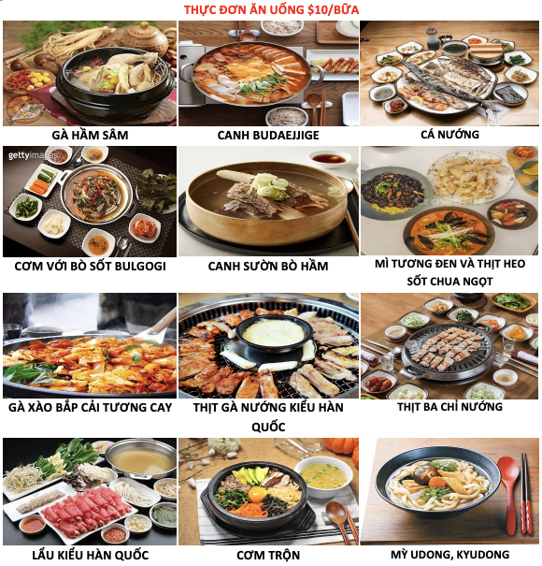
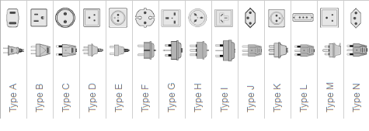
Chúc quý khách một chuyến đi thú vị và bổ ích!

